1. Ogólny zarys gry

Turowa gra RPG, podoba do gier takich jak Gorky 17 lub Fallout. Bohaterowie poruszaja sie po planszy podzielonej na kwadratowe pola (chociaz fallout akurat uzywal plansz hexagonalnych, zlozonych z 6-katow). Najpierw ruch wykonuje gracz, nastepnie przeciwnik i tak az jedna ze stron zwyciezy. Kazda jednostka (postać) ma przydzielonych kilka punktów ruchu. Moze wykorzystac je na przemieszczanie sie (1 pole – 1 punkt ruchu), uzywanie przedmiotow, atak itp. (ilosc punktow ruchu na przemieszczenie sie i atak do ustalenia – dla silniejszych broni pewnie wiecej, typu 4, dla przedmiotow moze 2 punkty, dla slabych broni 2-3, itp.) Przedstawiony opis dotyczy trybu walki. Poza walka wszystko dzieje sie w czasie rzeczywistym. Szczegoly jeszcze do ustalenia. Moze byc np. Tak, ze gracz chodzi po mapie i w losowym momencie moze natrafic na przeciwnika – ekran ciemnieje, nagle trafiamy do trybu walki (podobne rozwiazania sa w grach jRPG, takich jak: final fantasy, breath of fire itp.) lub troche inaczej – przeciwnik znajduje sie na mapie i chodzi sobie po niej, dotkniecie go postacia glownego bohatera wywoluje walke (dzieki temu odrzuca sie losowosc i denerwujace czasami zbyt czeste walki, dodatkowo jesli sie uda to czasami mozna uniknac walki z przeciwnikiem).

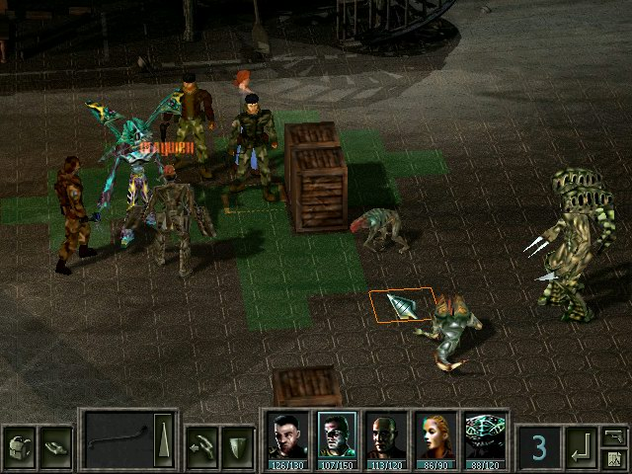

***Rysunek 1.:*** *Tryb walki w grze Gorky 17*

1. Kierunek graficzny

Grafika 2D w rzucie izometrycznym. Ladnie wyglada i latwo ja wykonac. W zaprogramowaniu nie jest tez az tak trudna, wyglada duzo efektowniej – ma sie wrazenie trojwymiarowosci. Czesto gry tego typu okreslane sa mianem 2.5D.

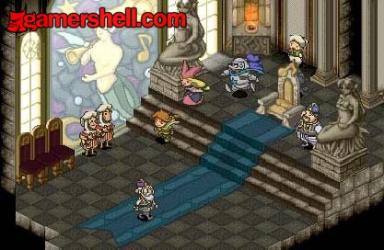

***Rysunek 2.:*** *Przyklad gry z grafika izometryczna*

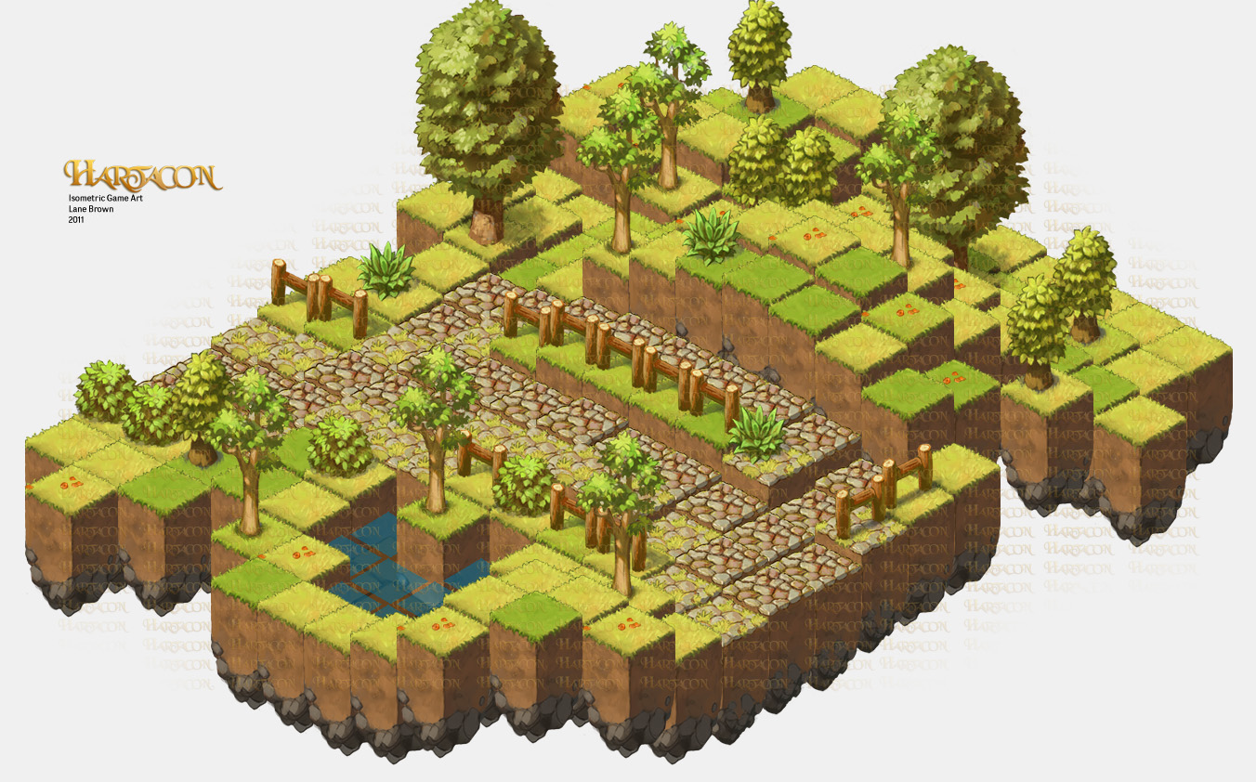

***Rysunek 3.:*** *Przyklad izometrycznej mapy, na ktorej moze byc toczona walka*

Miasto

Proponuje aby miasto bylo czyms w rodzaju menu z przyciskami:

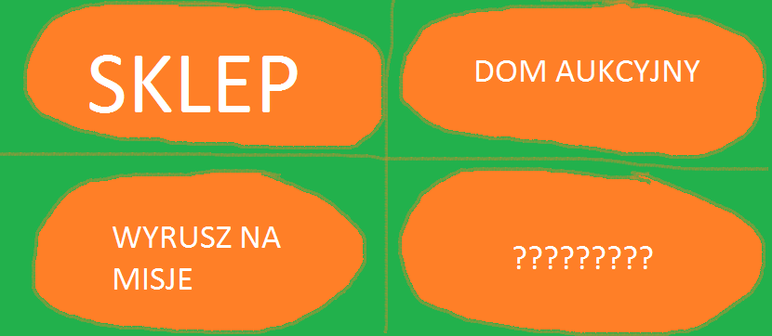

***Rysunek 4.:*** *Prototyp (?!) miasta w grze*

Czyli po prostu wyglada to tak, ze startujemy w miescie, kupujemy jakies rzeczy, ruszamy na misje, wtedy wlacza sie dopiero wlasciwa gra, gdzie mamy kontrole nad glowna postacia itp.,

1. Sposoby na uzaleznienie gracza

Moze to zbyt wygorowane plany, ale spoko by bylo, gdyby za kazdym razem mapa kazdego z poziomow podziemi byla generowana losowo, a ich ilosc bylaby nieskonczona. Trzeba by bylo sie pobawic jakimis prostymi algorytmami proceduralnego generowania terenu. To samo tyczy sie przedmiotow – mialyby losowe statystyki i nazwy.

Za kazdym razem gdy gracz zginie zaczyna od nowa w miescie – zachowuje wszystkie przedmioty i doswiadczenie, ale mapy sie resetuja, a wszyscy wrogowie staja sie o iles % mocniejsi (np. O 10-20%), daja wiecej doswiadczenia, lepsze przedmioty itp. W ten sposob gdy zginie ktos dosyc pozno w grze, to nawet poczatkowe poziomy beda wyzwaniem. Podobne rozwiazanie jest w grze Infinity Blade na iOS.

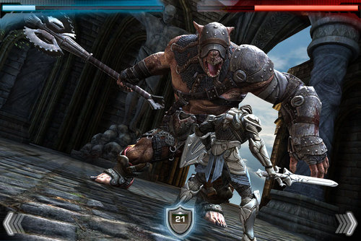

***Rysunek 4.:*** *W grze Infinity Blade za kadzym razem gdy giniemy, jestesmy przenosiemy 20 lat do przodu i rozpoczynamy jako potomek bohatera, ktorym przed chwila zginelismy.*

Jeszcze sie zastanawiam czy np. Nie zrobic czegos takiego, ze po wyjsciu z miasta nie mozna juz do niego wrocic i trzeba grac az sie zginie, wtedy wracamy do miasta z tym co udalo nam sie zdobyc, potwory sa mocniejsze, ruszamy od nowa – wszystkie mapy sa wygenerowane na nowo i tak probujemy w kolko, za kazdym razem docierajac odrobine dalej. Wtedy w sumie opcja sprzedawania przedmiotow na aukcji przez internet w czasie rzeczywistym by miala sens, bo nie mozemy wrocic do miasta zeby posprzedawac, a np. Potrzebna jest nam kasa. Za kase by mozna bylo kupowac przedmioty, albo np. Wskrzeszac postac w przypadku smierci.

Podobny motyw w grze flashowej Enchanted Cave: http://www.kongregate.com/games/DustinAux/the-enchanted-cave

Mozna tez dodac np. Co 3 mapy jakiegos potwora Bossa. Tak jest w grze Binding of Isaac.